

MÅNEDSPLAN FOR SEPTEMBER
Knøttene
Jesus og barna, brannvern og tilvenning
MANDAG | TIRSDAG | ONSDAG | TORSDAG | FREDAG
 | 1  Bibelfortelling: Jesus og barna  Lek ute/inne | 2  Kjente barnesanger på samling  Lek ute/inne | 3  Turdag i nærmiljø  Evt samling på tur  Lek ute/inne | 4  Kjente barnesanger på samling  Lek ute/inne
7  Introduksjon av Bjørnis bamse  Lek ute/inne   | 8  Brannvernssanger/Bjørnis på samling  Lek ute/inne | 9  Kjente barnesanger på samling  Bjørnis boka  Lek ute/inne | 10  Turdag i nærmiljø  Samling på tur  Kjente barnesanger på samling  Bjørnis boka/Bjørnis bamse  Lek ute/inne | 11  Brannvernssanger/Bjørnis på samling  Bjørnis boka/Bjørnis bamse  Lek ute/inne
14  Brannvernssanger/Bjørnis på samling  Bjørnis bamse  Lek ute/inne | 15  NB NY DAG:  Svømming og lek ute/inne | 16  Kjente barnesanger på samling  Brannmann sam boka  Lek ute/inne | 17  Turdag i nærmiljø  Samling på tur  Lek ute/inne | 18  Lekegrupper  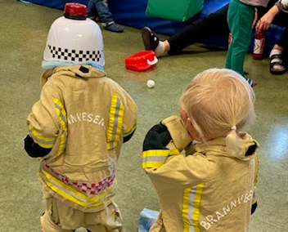
21  kjente barnesanger på samling  Lek ute/inne | 22  Svømming og lek ute/inne | 23  Brannvernssanger/Bjørnis på samling  Bruke vannslange ute  Lek ute/inne | 24  Avslutning brannbamsen Bjørnis  Hinderløype på puterommet  Lek ute/inne  Foreldremøte 18.00 – ca 20.30 | 25  Lekegrupper
28  Kjente barnesanger på samling  Lek ute/inne | 29  Svømming og lek ute/inne   | 30  Kjente barnesanger på samling med fakter  Lek ute/inne

